Nieuws uit de markt
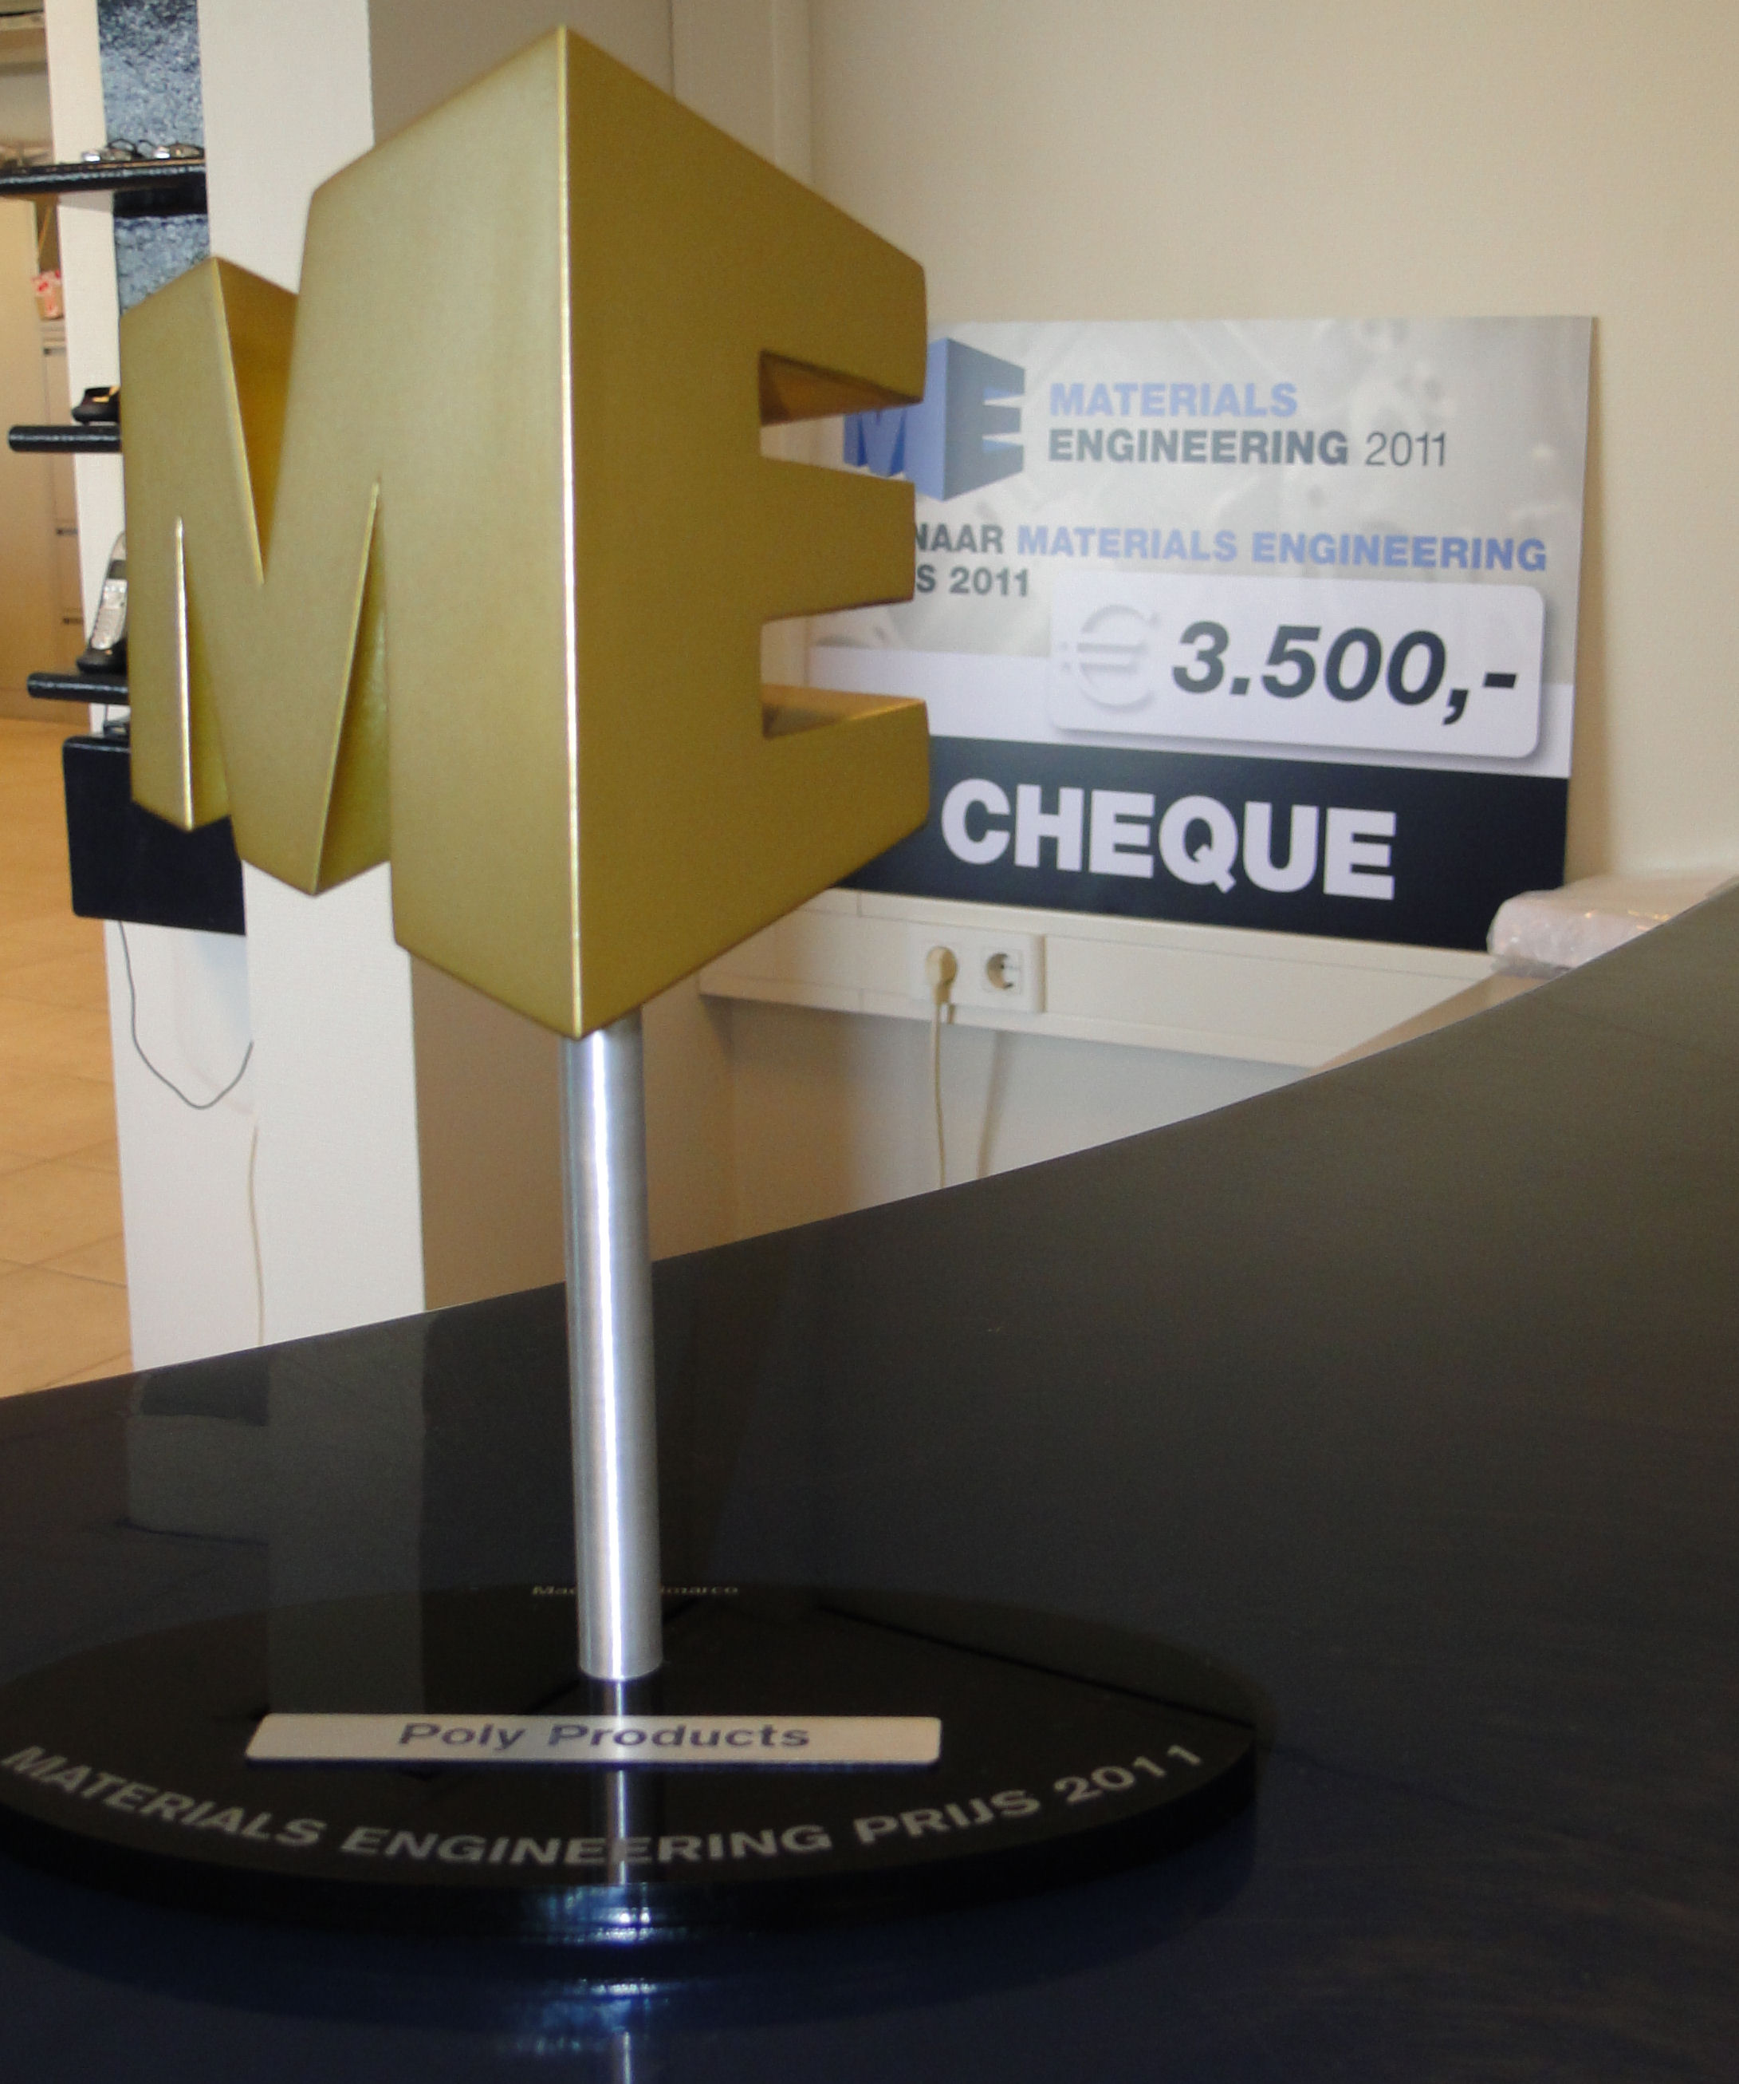
PolyProducts dankzij coatingtechniek winnaar Materials Engineering Prijs
Alsmaar veelzijdiger inzetbaar

Ook dit jaar werd tijdens de tweejaarlijkse vakbeurs voor industrieel ontwerpers en constructeurs Materials Engineering te Eindhoven weer de Materials Engineering Prijs toegekend. Slechts twee deelnemers hadden een directe link met oppervlaktetechniek, maar een daarvan ging zowaar met de eer strijken. Dankzij een coating weet composietspecialist Poly Products een nieuw afzetgebied te ontsluiten voor zijn producten. Dankzij de magnetische detecteerbaarheid van onverhoopt loslatende flinters uit het oppervlak, zijn composietmaterialen ook in afzuigschachten voor de voedingsmiddelenindustrie in te zetten. En er wáren al zoveel toepassingen…

Kunststofcomposieten zijn al lange tijd een veelbelovende materialengroep, die bij het brede publiek geassocieerd wordt met moderne toepassingen en creatieve vormgeving. Uit de bezoekerspeiling van de zeer succesvolle vakbeurs Surface 2010 te ’s-Hertogenbosch bleek dat bezoekers volgend jaar wel wat meer kunststof zouden willen zien (evenals glas en hout, overigens). Het geringe soortelijk gewicht speelt duidelijk in het voordeel van composieten waar het voertuigen en vliegtuigen betreft, maar er zijn inmiddels ook varianten ontwikkeld die de weg vrijmaken voor steeds meer toepassingen in de infrastructuur, zoals fietsbruggetjes. Poly Products uit Werkendam legt zich niet toe op deze markten, maar is daarbuiten wel van bijna alle markten thuis. Van de bouwsector tot de chemische industrie, superjachten, reclamezuilen… ooit werd voor een busstation een minifabriekje ter plaatse gebouwd om een constructie uit piepschuim met polyester te maken. Kortom: het bedrijf is zo veelzijdig als het materiaal zelf. En ook hier geldt: geen tevredenstellend resultaat zonder oppervlaktetechniek!

Techniek op tv
Oppervlaktetechniek speelt sowieso een onmisbare rol in de productie, want zoals op een filmpje voor het jeugdprogramma Klokhuis uiteengezet is: de mal wordt eerst met een gelcoat ingesmeerd, die uithardt en uiteindelijk het oppervlak zal vormen. De presentator slaagt er zelfs in zijn horloge in het oppervlak te verwerken.
Op de gelcoat worden de gaasmatjes en harsen aangebracht, die samen de composiet maken. Dat leidt tot knappe staaltjes, zoals een putdeksel voor luchthavens, waar een 747 met een wiel overheen moet kunnen rijden, maar dat weinig mag wegen omdat het wel twintig keer per dag open moet als daar bijvoorbeeld de kerosinetoevoer onder zit. De eigenschapcombinatie die resulteert, is in dit voorbeeld een eigengewicht van 9 kilo en een belastbaarheid tot 90 ton.
Poly Products werkt dus veel aan productontwikkeling. Ook de Cargoshell is de laatste tijd in het nieuws geweest, via TV Rijnmond en RTL7. Deze inklapbare container is in opdracht van een klant ontwikkeld, die opgemerkt had dat 40% van de containers die hij over zee vervoert leeg zijn. Er werd dus een werkgroep opgericht om de containers zo te ontwerpen dat ze kunnen worden opgevouwen, om ze lichter en – dankzij de energiebesparing tijdens het transport over de weg – duurzamer te maken.

Inklapbare kunststof zeecontainer
Het eerste prototype vande inklapbare zeecontainer is anderhalf jaar geleden getest. Momenteel wordt het doorontwikkeld, en eind dit jaar is er dan een volledig gecertificeerde zeecontainer. “De klant doet het patentendeel en de marketing, wij het technische deel, dus de engineering,” aldus Jeroen van der Vlist, die op de Materials Engineering de prijs in ontvangst mocht nemen. “We zijn nu een nieuw prototype aan het bouwen, en doen brandproeven voor diverse toepassingen.” De televisieuitzending heeft een klant geregeld, om er de aandacht op te vestigen. “En we hebben het prototype bij de Wereldhavendagen op de kade naast de marine gedemonstreerd, om draagvlak te krijgen in de containerwereld.” Er zit de karakteristieke profilering in het ontwerp, zoals op de staalcontainers gebruikelijk is. Bij kunststof is dit niet nodig, maar voor de herkenbaarheid en de acceptatie bij de afnemers is naar een zo vertrouwd mogelijk containerontwerp gestreefd.

Gevels, neproest, brandveiligheid
Portiersloges voor de Jaarbeurs, chemische tanks, vloeren en wanden, drijvende daken voor olieopslagtanks, het zijn vertrouwde toepassingen voor het bedrijf in Werkendam. “Architecten verzinnen steeds moeilijker dingen, zoals pas een rotsgevel in Amsterdam. Natuursteen werd te zwaar, dat werd dertig kilo per vierkante meter. Dus we hebben natuursteen in een oppervlak gebracht en erachter zit een sandwichpaneel.” Ook Nederlands eerste composietloopbrug, twaalf meter lang voor de pont van Harlingen, noemt Van der Vlist in een schijnbaar eindeloos overzicht. Soms is alleen het transport nog de beperkende factor. “De luifel bij de DSM-campus in Geleen moest uit één stuk, maar dat was niet haalbaar. Met 3,5 bij 13 meter was hij nog goed te vervoeren. Er is wel een zichtbare afgewerkte naad."
De gelcoat is altijd de buitenste laag. “Dat is standaard bij composietproductie. Het is eigenlijk een ingekleurde polyesterlaag zonder vezelversterking. Die zorgt voor bescherming, zoals UV-bescherming, je kan er eventueel ook extra UV-stabiliteit aan toevoegen. Je kan er ook metaalpoeders in mengen zoals ijzer of koper, om een visueel effect te bereiken, zeg maar neproest maken. Architecten vinden dat ook helemaal geweldig natuurlijk, het geeft een bijzondere uitstraling. Met gelcoats kunnen we steeds meer. We doen nu onderzoek naar een metallic gelcoat: zilverglitters en goudglitters. Maar dat zijn grotere vlokken in plaats van een subtiele metalliclook. Er zitten wel haken en ogen aan. Er is ook speciaal composiet voor bintwerk, op polymeerbasis of acrylbasis. Het brandt niet en rookt niet, en je hebt vormvrijheid.”

Bij de buren in bad
Technisch directeur Albert ten Busschen weet ook nog wel wat fraaie toepassingen uit zijn mouw te schudden. “Je kan composietconstructies als camouflage toepassen, om telefoonantennes weg te werken. We maken panelen voor kerktorens zodat ze radiotransparant zijn en er zend- en ontvangstapparatuur in gezet kan worden. De oorspronkelijke galmborden laten geen radiogolven door. Je kan het levensecht decoreren met vogelpoep en alles erop. We hebben die mossel op de kade van Bruinisse ook gemaakt,” somt hij enthousiast op, hoewel de mossel vanwege zijn enorme omvang niet bepaald levensecht meer genoemd kan worden. Voor het museum Boijmans Van Beuningen daarentegen werd eens een heuse UFO opgeknapt. Ook in het heelal is lichtgewicht construeren blijkbaar actueel, om van brandveilig de atmosfeer binnenkomen maar te zwijgen.
Voor superjachten, waarin Nederlandse werven een toppositie innemen in de wereld, doet Poly Products de laatste jaren ook veel. “Die zijn 80 tot 100 meter lang. Er zijn wel 4 of 5 zwembaden aan boord, en die zijn allemaal anders. Er mág ook vaak maar één bassin uit een mal gemaakt worden, want je buurman in Monaco mag niet hetzelfde hebben.”
Akoestische tegels voor wanden die geluid niet mogen weerkaatsen, betonbekleding die bescherming biedt tegen waterstofsulfide… het toepassingenveld is schier eindeloos.

De prijs is het bewijs
Het idee om aan de Materials Engineering Prijs mee te doen, kwam eigenlijk voort uit eerdere beursdeelnames. “We zien toch wel aanknopingspunten. We hebben eerder op de Materials Engineering gestaan, en uit onverwachte hoeken komen dan aanknopingspunten voor composieten: men wil lichter construeren, waardeert de vormgevingsvrijheid… maar we worstelen altijd wel met de vraag: aan welke beurzen doe allemaal mee? Op een bouwbeurs val je een beetje in het niet, de Materials Engineering is op veel specifiekere toepassingen gericht en er komt tóch wel een stuk respons op. We zijn geneigd veel na te denken over mogelijkheden, omdat we vaak uitgedaagd worden nieuwe producten en toepassingen aan te pakken. We hebben dus het idee van de magnetische detecteerbaarheid aangevoerd als een vinding die samenhing met de toepassing van composiet-afzuigkappen. In de voedingsmiddelenindustrie is er het probleem met metalen afzuigsystemen, dat condens in poedervormige producten kan komen. Maar je kan ook composieten maken en verwarmingselementen daarin integreren. Door de kap warm te maken, heb je die condens niet, maar de vraag is dan wat er gebeurt als er een stukje afbreekt. Dat moet detecteerbaar zijn, dat zijn ze verplicht in de voedingsmiddelenindustrie. Op wonderlijke manier hebben we met een additief de stukjes magnetisch weten te maken, zó komt dat. De afzuigkap is het composiet zelf, de bovenkant is getopcoat. De gelcoat is een soort startlaag die tegelijk de verflaag aan de buitenkant is, dus daar zit je pigment en additief. Daarop bouw je verder met schuimlagen en versterkingen, en aan het eind kun je een topcoat aanbrengen. Dat noemen we dan Dubbelcoat.” De gelcoat is in nagenoeg iedere RAL-kleur uitvoerbaar, hiervoor is een zeer goede samenwerking met IJsselcoating in Moordrecht tot stand gekomen. “Een heel betrouwbare partner, en heel erg ondersteunend,” verklaart Ten Busschen enthousiast. “Ze kunnen we heel snel iets aanmaken, en in principe in iedere RAL-kleur.”

LinkedIn Young Composites
Het aantrekken van de jonge generatie vindt Ten Busschen heel belangrijk. “Uit zichzelf hebben mensen weinig affiniteit met composietmateriaal, want je ziet het niet en er wordt weinig over gepraat. Computers, elektronica en auto’s zijn de gesprekken op de verjaardagen. ‘Metaal’ zegt de mensen nog íéts, maar over composieten wordt niet gepraat.” Poly Products biedt stages aan op de Beroeps Opleidende Leerweg Werktuigbouwkunde aan het Da Vinci College te Gorinchem en de Hogeschool Rotterdam voor Industrieel Product Ontwikkeling. Tijdig de jonge generatie aan boord krijgen nu de pensioengolf inzet, is een heel belangrijk aspect. “We hebben daarom vanuit de VKCN (Vereniging Kunststof Composieten Nederland – red.) cursussen composietverwerking opgezet en we hebben een LinkedIn Young Composites opgericht. Dat is erg leuk en we zijn er heel actief in. Bijna 150 jongeren doen al mee, in de leeftijd van 18 tot 28 jaar. Enkele keren per jaar is er ook een activiteit zoals een borrel. Bedrijven hebben er erg veel interesse in, het is geen punt zulke dingen te sponsoren. Ze zien het ook als visvijver voor nieuwe medewerkers. Vorig jaar zijn er vijf bussen uit het hele land naar de beurs in Essen gegaan.”
Ten Busschen is inmiddels vijf jaar voorzitter van de VKCN. Er zijn ongeveer tweehonderd composietverwerkende bedrijven in Nederland, ruim de helft daarvan is bij de vereniging aangesloten. “We hebben een branchegekwalificeerde composietverwerkersopleiding opgezet. Dat is een hele klus geweest, uitgevoerd door VAPRO (de advies- en trainingsorganisatie voor onder meer de industrie – red.). En we volgen nieuwe ontwikkelingen, bijvoorbeeld biovezels en biopolymeren.” Er zullen dus nog genoeg nieuwe ontwikkelingen te melden zijn de komende jaren. En daarin zal de oppervlaktetechniek zich niet onbetuigd laten.

Meer informatie
Poly Products BV
Bruningsstraat 10
4251 LA Werkendam
Tel.: 0183-507150
Fax: 0183-507169
info@polyproducts.nl
www. polyproducts.nl

“Op wonderlijke manier hebben we met een additief de stukjes magnetisch weten te maken.”

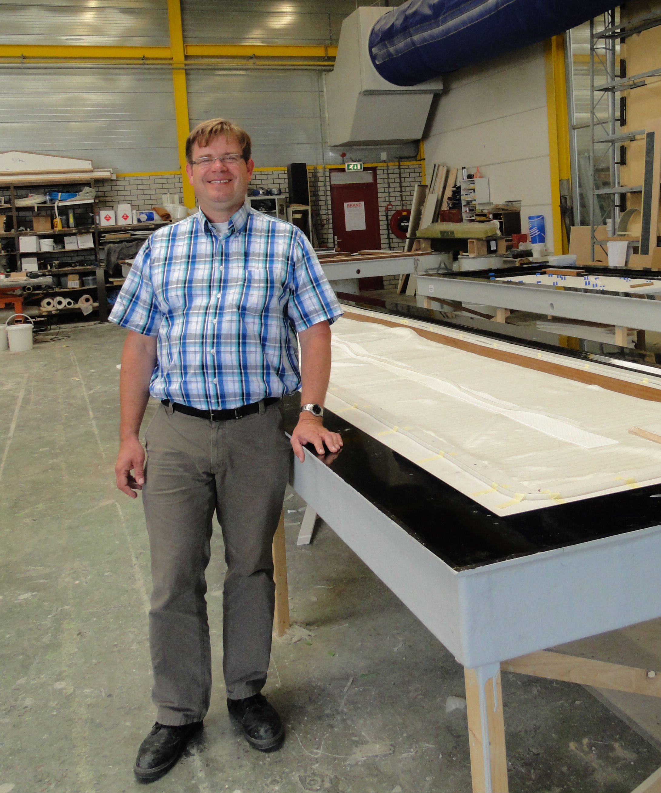Technisch directeur Albert ten Busschen is als voorzitter van de vakvereniging NVKC volop actief om opleidingen te stimuleren en de jonge generatie aan te trekken.

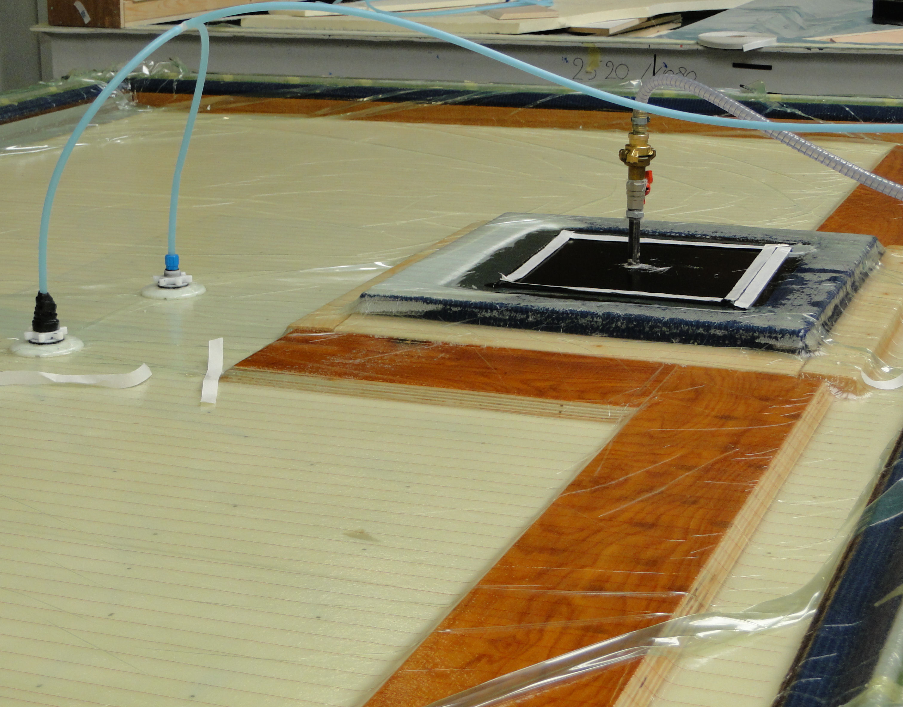Middels onderdruk wordt de hars door de mal verspreid.

